Resolución del Pleno del Instituto de Transparencia, Acceso a la Información Pública y Protección de Datos Personales del Estado de México y Municipios, con domicilio en Metepec, Estado de México; de nueve (09) de febrero de dos mil veintitrés.
VISTOS los expedientes electrónicos formados con motivo de los recursos de revisión 11208/INFOEM/IP/RR/2022, 11209/INFOEM/IP/RR/2022 y 11210/INFOEM/IP/RR/2022 promovidos por un usuario del Sistema de Acceso a la Información Mexiquense (SAIMEX), quien no proporcionó ningún nombre o seudónimo para poder ser identificado, por lo que en lo sucesivo se le identificará como Recurrente o Particular, en contra de las respuestas del Ayuntamiento de Nezahualcóyotl, en lo sucesivo el SUJETO OBLIGADO, se procede a dictar la presente resolución, con base en los siguientes:

ANTECEDENTES
- El nueve (09) de mayo de dos mil veintidós, el Solicitante presentó ante el SUJETO OBLIGADO, a través de la Plataforma digital Sistema de Acceso a la Información Mexiquense (SAIMEX), las solicitudes de información pública registradas con el número 00275/NEZA/IP/2022, 00274/NEZA/IP/2022 y 00273/NEZA/IP/2022, mediante la cual se solicitó:

00275/NEZA/IP/2022:
“Se le solicita a la Dirección de Administración copia íntegra o versión pública del acta de FALLO de Adjudicación de la Licitación Pública Nacional NEZA-LPNP-M-010-2022 para el “Servicio Integral de vehículos equipados para patrullas”, Ejercicio Fiscal 2022-2024. De acuerdo con la convocatoria, el acto de Fallo de adjudicación se realizó el 26 de abril de 2022, por lo que se solicita entreguen la información requerida.” (Sic)

00274/NEZA/IP/2022:
“Se le solicita a la Dirección de Administración copia íntegra o versión pública de la Evaluación, análisis y dictamen de las propuestas presentadas para la Licitación Pública Nacional NEZA-LPNP-M-010-2022 para el “Servicio Integral de vehículos equipados para patrullas”, Ejercicio Fiscal 2022-2024. De acuerdo con la convocatoria, la referida Evaluación se realizó el 25 de abril de 2022, por lo que se solicita entreguen la información requerida.” (Sic)

00273/NEZA/IP/2022:
“Se le solicito a la Dirección de Administración copia íntegra o versión pública del acta de Presentación y Apertura de Propuestas de la Licitación Pública Nacional NEZA-LPNP-M-010-2022 para el “Servicio Integral de vehículos equipados para patrullas”, Ejercicio fiscal 2022-2024. De acuerdo con la convocatoria, el acto de Presentación y Apertura de Propuestas se llevó a cabo el 22 de abril de 2022, por lo que se solicita entreguen la información requerida.” (Sic)

- Se hace constar que se señaló como modalidad de entrega de la información a través del Sistema de Acceso a la Información Mexiquense (SAIMEX).

- El nueve (09) de mayo de dos mil veintidós, el SUJETO OBLIGADO realizó diversos requerimientos de información a Servidores Públicos Habilitados:

00275/NEZA/IP/2022:

00274/NEZA/IP/2022:

00273/NEZA/IP/2022:

- El veintidós (22) de noviembre de dos mil veintidós, el SUJETO OBLIGADO dio respuesta a las solicitudes, en los siguientes términos:

00275/NEZA/IP/2022:

“… En atención a la solicitud de información identificada con el número de folio 00276/NEZA/IP/2022, me permito remitir a Usted las respuestas generadas por los Servidores Públicos Habilitado​s, bajo su más estricta responsabilidad…” (Sic)

Se adjuntaron los siguientes archivos electrónicos:

FOLIO_00275.pdf: Oficio número DGSC/860/2022 suscrito y signado por el Director General de Seguridad Ciudadana, dirigido a la Titular de la Unidad de Transparencia, por medio del cual, informó que de acuerdo a las atribuciones de conferidas a la Dirección a su cargo no hay facultades para contar con la información solicitada, ya que compete a la Dirección de Administración.

00275-2022.pdf: Oficio número DA/NEZA/3061/2022 suscrito y signado por el Director de Administración, dirigido a la Titular de la Unidad de Transparencia, por medio del cual, en atención a la solicitud de información remitió la siguiente liga electrónica: https://compramex.edomex.gob.mx/compramex/public/catalogosExternos/procedimientsoAdquisitivos.xhtml.

00274/NEZA/IP/2022:

“…En atención a la solicitud de información identificada con el número de folio 00274/NEZA/IP/2022, me permito remitir a Usted la respuesta generada por los Servidores Públicos Habilitados​ de la Dirección General de Seguridad Ciudadana, mediante oficio: DGSC/863/2022, y por parte de la Dirección de Administración, mediante oficio: DA/NEZA/3060/2022, bajo su más estricta responsabilidad…” (Sic)

Se adjuntó el archivo electrónico denominado 274-NEZA-IP-2022.pdf, el cual contiene el oficio número DA/NEZA/3060/2022 suscrito y signado por el Director de Administración, dirigido a la Titular de la Unidad de Transparencia, por medio del cual, en atención a la solicitud de información remitió la siguiente liga electrónica: https://compramex.edomex.gob.mx/compramex/public/catalogosExternos/procedimientsoAdquisitivos.xhtml.

00273/NEZA/IP/2022:

“…Me permito remitir a usted la respuesta generada bajo su más estricta responsabilidad por el Servidor Público Habilitado de la Dirección de Administración y de la Dirección General de Seguridad Ciudadana, mediante el oficio DA/NEZA/3059/2022 y DGSC/856/2022 respectivamente, mismo que se anexa a la presente…” (Sic)

Se adjuntó el archivos electrónicos denominado Scanned-image_06-08-2022-180539.pdf, el cual contiene el oficio número DA/NEZA/3059/2022 suscrito y signado por el Director de Administración, dirigido a la Titular de la Unidad de Transparencia, por medio del cual, en atención a la solicitud de información remitió la siguiente liga electrónica: https://compramex.edomex.gob.mx/compramex/public/catalogosExternos/procedimientsoAdquisitivos.xhtml.

- En lo sucesivo el nueve (09) de junio de dos mil veintidós, el Recurrente interpuso los recursos de revisión registrados con el número 11208/INFOEM/IP/RR/2022, 11209/INFOEM/IP/RR/2022 y 11210/INFOEM/IP/RR/2022, señalando como:

11208/INFOEM/IP/RR/2022:
Acto impugnado: “NEGATIVA A ENTREGAR LA INFORMACIÓN SOLICITADA” (Sic)
Razones o Motivos de inconformidad: “Este sujeto obligado solicitó prórroga supuestamente para dar respuesta a la solicitud y una vez que se cumplió el plazo únicamente envió link del portal Compramex, plataforma donde al día de hoy, 9 de junio de 2022, NO SE ENCUENTRA LA INFORMACIÓN REQUERIDA, tal y como se muestra en la imagen de pantalla que anexo. Aunque se les llamó por teléfono para tratar de resolver, la GENTE DE LA UNIDAD DE TRANSPARENCIA ME COLGARON EL TELÉFONO. Por lo anteriormente expuesto, solicito al pleno que revise y en su caso EXIJA al Ayuntamiento de Nezahualcóyotl y sus áreas QUE ENTREGUEN LA INFORMACIÓN y revise la correcta operación de LA UNIDAD DE TRANSPARENCIA DEL SUJETO OBLIGADO así como la capacidad de los funcionarios que la atendien. En la prensa se ha difundido ampliamente que el proceso de licitación en comento se ha caracterizado por su OPACIDAD y este hecho lo demuestra aún más.” (Sic)
Se adjunto el archivo electrónico denominado prueba_COMPRAMEX.pdf, mismo que consta de una captura de pantalla del Portal Público de Compras (COMPRAMEX).

11209/INFOEM/IP/RR/2022:

Acto impugnado: “NEGATIVA A ENTREGAR LA INFORMACIÓN SOLICITADA” (Sic)
Razones o Motivos de inconformidad: “Este sujeto obligado solicitó prórroga supuestamente para dar respuesta a la solicitud y una vez que se cumplió el plazo únicamente envió link del portal Compramex, plataforma donde al día de hoy, 9 de junio de 2022, NO SE ENCUENTRA LA INFORMACIÓN REQUERIDA tal y como se muestra en la imagen de pantalla que anexo. Aunque se les llamó por teléfono para tratar de resolver, la GENTE DE LA UNIDAD DE TRANSPARENCIA ME COLGÓ EL TELÉFONO. Por lo anteriormente expuesto, solicito al pleno que revise y en su caso EXIJA al Ayuntamiento de Nezahualcóyotl y sus áreas responsables de generar y resguardar la información QUE ENTREGUEN LO SOLICITADO y revise la correcta operación de LA UNIDAD DE TRANSPARENCIA DEL SUJETO OBLIGADO así como la capacidad de los funcionarios que la atienden. En la prensa se ha difundido ampliamente que el proceso de licitación en comento se ha caracterizado por su OPACIDAD y este hecho lo demuestra aún más. ¿Qué tiene que ocultar el presidente municipal de Neza y su director de administración que ni sube la información a COMPRAMEX ni la entregan a través de transparencia?.” (Sic)
Se adjunto el archivo electrónico denominado prueba_COMPRAMEX.pdf, mismo que consta de una captura de pantalla del Portal Público de Compras (COMPRAMEX).

11210/INFOEM/IP/RR/2022:

Acto impugnado: “NEGATIVA A ENTREGAR LA INFORMACIÓN SOLICITADA” (Sic)
Razones o Motivos de inconformidad: “Este sujeto obligado solicitó prórroga supuestamente para dar respuesta a la solicitud y una vez que se cumplió el plazo únicamente envió link del portal Compramex, plataforma donde al día de hoy, 9 de junio de 2022, NO SE ENCUENTRA LA INFORMACIÓN REQUERIDA tal y como se muestra en la imagen de pantalla que anexo. Aunque se les llamó por teléfono para tratar de resolver, la GENTE DE LA UNIDAD DE TRANSPARENCIA ME COLGÓ EL TELÉFONO. Por lo anteriormente expuesto, solicito al pleno que revise y en su caso EXIJA al Ayuntamiento de Nezahualcóyotl y sus áreas responsables de generar y resguardar la información QUE ENTREGUEN LO SOLICITADO y revise la correcta operación de LA UNIDAD DE TRANSPARENCIA DEL SUJETO OBLIGADO así como la capacidad de los funcionarios que la atienden. En la prensa se ha difundido ampliamente que el proceso de licitación en comento se ha caracterizado por su OPACIDAD y este hecho lo demuestra aún más. ¿Qué tiene que ocultar el presidente municipal de Neza y su director de administración que ni sube la información a COMPRAMEX ni la entregan a través de transparencia?” (Sic)

Se adjunto el archivo electrónico denominado prueba_COMPRAMEX.pdf, mismo que consta de una captura de pantalla del Portal Público de Compras (COMPRAMEX).

- Se registró el recurso de revisión bajo el número de expediente al rubro indicado, asimismo, con fundamento en lo dispuesto por el artículo 185 fracción I de la Ley de Transparencia y Acceso a la Información Pública del Estado de México y Municipios, se turnó a la Comisionada María del Rosario Mejía Ayala, con el objeto de su análisis.

- La Comisionada Ponente, con fundamento en lo dispuesto por el artículo 185 fracción II de la ley de la materia, a través de los acuerdos de admisión del catorce (14) y quince (15) de junio de dos mil veintidós, puso a disposición de las partes el expediente electrónicos vía Sistema de Acceso a la Información Mexiquense SAIMEX a efecto de que en un plazo máximo de siete días manifestaran lo que a su derecho conviniera, ofrecieran pruebas y alegatos según correspondiera a los casos concretos, de esta forma para que el SUJETO OBLIGADO presentara los Informes Justificados procedentes.

- Asimsimo, , con fundamento en lo dispuesto por el artículo 185 fracción I de la Ley de Transparencia y Acceso a la Información Pública del Estado de México y Municipios, el recurso de revisión con número 11208/INFOEM/IP/RR/2022, fue turnado a la María del Rosario Mejía Ayala con el objeto de su análisis, posteriormente el Pleno de este Órgano Autónomo, en la Vigésima Tercera Sesión Ordinaria del veintiuno (21) de junio de dos mil veintidós, ordenó la acumulación del recurso de revisión 11209/INFOEM/IP/RR/2022 y 11210/INFOEM/IP/RR/2022; a efecto de que ésta Ponencia formulara y presentara el proyecto de resolución correspondiente de conformidad con el numeral ONCE incisos b) y c) de los Lineamientos para la Recepción, Trámite y Resolución de las Solicitudes de Acceso a la Información Pública, así como de los Recursos de Revisión que deberán observar los Sujetos Obligados por la Ley de Transparencia Estatal, que señala:

“ONCE. El Instituto, para mejor resolver y evitar la emisión de resoluciones contradictorias, podrá acordar la acumulación de los expedientes de recursos de revisión, de oficio o a petición de parte cuando:
…
b) Las partes o los actos impugnados sean iguales
c) Cuando se trate del mismo solicitante, el mismo SUJETO OBLIGADO, aunque se trate de solicitudes diversas;
(…)”

- En ese tenor resulta conveniente su trámite de forma unificada para mejor resolver y evitar la emisión de resoluciones contradictorias, fue procedente que este Órgano Garante realizara la acumulación respectiva, de conformidad con lo dispuesto en el artículo 18 del Código de Procedimientos Administrativos del Estado de México, de aplicación supletoria en términos del artículo 195 de la Ley de Transparencia y Acceso a la Información Pública del Estado de México y Municipios en vigor, que a la letra señalan:

“Código de Procedimientos Administrativos del Estado de México.

“Artículo 18.- La autoridad administrativa o el Tribunal acordarán la acumulación de los expedientes del procedimiento y proceso administrativo que ante ellos se sigan, de oficio o a petición de parte, cuando las partes o los actos administrativos sean iguales, se trate de actos conexos o resulte conveniente el trámite unificado de los asuntos, para evitar la emisión de resoluciones contradictorias. La misma regla se aplicará, en lo conducente, para la separación de los expedientes.”

Ley de Transparencia y Acceso a la Información Pública del Estado de México y Municipios

“Artículo 195. En la tramitación del recurso de revisión se aplicarán supletoriamente las disposiciones contenidas en el Código de Procedimientos Administrativos del Estado de México.”

- El dieciséis (16), diecisiete (17), veintinuno (21) de junio de dos mil veintidós, el SUJETO OBLIGADO rindió los informe justificados correspondientemente para manifestar lo que a su derecho conviniera, a través de los archivo electrónicos denominados 11208-INFOEM-IP-RR-2022.pdf, 11209-INFOEM-IP-RR-2022.pdf y Digitalización_2022_06_21_10_32_51_772.pdf, por medio de los cuales, reiteró su respuesta inicial.

- Por su parte, el veinticuatro (24) de junio de dos mil veintidós, el RECURRENTE remitió el archivo electrónico denominado prueba_COMPRAMEX.pdf, mismo que adjuntó a cada uno de los recursos revisión y fue descrito anteriormente.

- El diecinueve (19) de agosto de dos mil veintidós, se notificó el acuerdo de ampliación de plazo, al respecto, este organismo garante no pasa por alto justificar, que la dilación en la resolución del presente asunto encuentra justificación en el alto número de recursos de revisión recibidos dentro del primer semestre del año dos mil veintidós, que, en comparación con los recibidos el año pasado dentro del mismo periodo, se ha incrementado aproximadamente un 400% el número de medios de impugnación que deben resolverse por este Instituto, circunstancia atípica que ha rebasado las capacidades técnicas y humanas del personal encargado de la proyección de las resoluciones a dichos medios de impugnación.

- Por ello, es menester precisar que, si bien se ha excedido el plazo para resolver el presente medio de impugnación, de conformidad con la ley de la materia, dicha dilación es de carácter excepcional y se encuentra justificada en los elementos para medir la razonabilidad del plazo de resolución de asuntos conforme a los parámetros establecidos por diversos órganos jurisdiccionales federales, aplicables también en procedimientos análogos, como el que nos ocupa.

- Así, en términos de lo que establecen los artículos 8.1 y 25 de la Convención Americana sobre Derechos Humanos, los recursos deben ser sencillos y resolverse en el menor tiempo posible, tomando en consideración la dilación total del procedimiento; esto es, en un plazo razonable.

- En ese sentido, el legislador fijó los términos procesales en las leyes, de manera general, sin que pudiera prever la variada gama de casos que son resueltos por los órganos jurisdiccionales o cuasi jurisdiccionales, tanto por la complejidad de los hechos, como por el número de casos que conocen.

- Por ello, excepcionalmente, si un asunto es resuelto con posterioridad a los plazos señalados por la norma debe analizarse la razonabilidad de dicha dilación atendiendo a los siguientes criterios:

- Complejidad del Asunto: La complejidad de la prueba, la pluralidad de sujetos procesales, el tiempo transcurrido, las características y contexto del recurso.
- Actividad Procesal del interesado. Acciones u omisiones del interesado.

- Conducta de la Autoridad: Las Acciones u omisiones realizadas en el procedimiento. Así como si la autoridad actuó con la debida diligencia.
- La afectación generada en la situación jurídica de la persona involucrada en el proceso: Violación a sus derechos humanos.

- De modo que, cuando se trate de un asunto excepcional, por alguna o todas las características mencionadas o bien, cuando el ingreso de asuntos al órgano jurisdiccional o cuasi jurisdiccional respectivo supere notoriamente al que podría considerarse normal, debe concluirse que es una excluyente de responsabilidad en relación con la actuación del funcionario, como ha acontecido en el caso que nos ocupa.

- Argumento que encuentra sustento en la jurisprudencia P./J. 32/92 emitida por el Pleno de la Suprema Corte de Justicia de la Nación de rubro “TÉRMINOS PROCESALES. PARA DETERMINAR SI UN FUNCIONARIO JUDICIAL ACTUÓ INDEBIDAMENTE POR NO RESPETARLOS SE DEBE ATENDER AL PRESUPUESTO QUE CONSIDERÓ EL LEGISLADOR AL FIJARLOS Y LAS CARACTERÍSTICAS DEL CASO.”, visible en la Gaceta del Seminario Judicial de la Federación con el registro digital 205635.

- Razones por las cuales cabe concluir que, la resolución al recurso de revisión se solventa hasta esta fecha, debido a que existe una excesiva carga de trabajo en desproporción a la capacidad de los recursos materiales y humanos con que cuenta este Instituto para atender la enorme demanda de usuarios que acuden para que se les garantice su Derecho de acceso a la información Pública y Protección de Datos Personales, aunado a la complejidad de los hechos a los que se refieren, así como al volumen del expediente, la extensión de los escritos y pruebas aportadas y desahogadas por las partes; lo que impide la tramitación de los recursos dentro de los términos legales previamente establecidos por la Ley, por tratarse de causas de fuerza mayor.

- Por ello, este organismo garante comprometido con la tutela de los derechos humanos confiados, señala que este exceso del plazo legal para resolver el presente asunto, resulta de carácter excepcional.

- Al respecto, también son de considerar los criterios sostenidos por el Cuarto Tribunal Colegiado en Materia Administrativa del Primer Circuito, cuyos rubros y datos de identificación son los siguientes:

“PLAZO RAZONABLE PARA RESOLVER. DIMENSIÓN Y EFECTOS DE ESTE CONCEPTO CUANDO SE ADUCE EXCESIVA CARGA DE TRABAJO.” consultable en el Seminario Judicial de la Federación y su gaceta, con el registro digital 2002351.

“PLAZO RAZONABLE PARA RESOLVER. CONCEPTO Y ELEMENTOS QUE LO INTEGRAN A LA LUZ DEL DERECHO INTERNACIONAL DE LOS DERECHOS HUMANOS.”, visible en el Seminario Judicial de la Federación y su gaceta, con el registro digital 2002350.

- Por ello, este Organismo Garante comprometido con la tutela de los derechos humanos confiados, señala que este exceso de plazo legal para resolver el presente asunto resulta de carácter excepcional.

- La Comisionada Ponente decretó el cierre de instrucción mediante acuerdo del ocho (08) de febrero de dos mil veintitrés, por lo que, ordenó turnar el expediente a resolución, misma que a continuación se pronuncia.

CONSIDERANDO

PRIMERO. De la competencia.
- Este Instituto de Transparencia, Acceso a la Información Pública y Protección de Datos Personales del Estado de México y Municipios, es competente para conocer y resolver el presente recurso de conformidad con el artículo: 6, apartado A, fracción IV de la Constitución Política de los Estados Unidos Mexicanos; 5, párrafos trigésimo, trigésimo primero y trigésimo segundo, fracciones IV y V, de la Constitución Política del Estado Libre y Soberano de México; artículos 1, 2 fracción II, 13, 29, 36 fracciones I y II, 176, 178, 179, 181 párrafo tercero y 185 de la Ley de Transparencia y Acceso a la Información Pública del Estado de México y Municipios; y 10, 7, 9 fracciones I y XXIV, y 11 del Reglamento Interior del Instituto de Transparencia, Acceso a la Información Pública y Protección de Datos Personales del Estado de México y Municipios.

SEGUNDO. De la oportunidad y procedencia.
- El medio de impugnación fue presentado a través del SAIMEX, en el formato previamente aprobado para tal efecto y dentro del plazo legal de quince días hábiles otorgados; para el caso en particular es de señalar que el SUJETO OBLIGADO entregó respuestas el ocho (08) de junio de dos mil veintidós, de tal forma que el plazo para interponer el recurso transcurrió del nueve (09) al treinta (30) de junio de dos mil veintidós; en consecuencia, si el particular presentó su inconformidad el nueve (09) de junio del dos mil veintidós, se encuentra dentro de los márgenes temporales previstos en el artículo 178 de la Ley de Transparencia y Acceso a la Información Pública del Estado de México y Municipios vigente.

- Por otra parte, de la revisión al expediente electrónico del SAIMEX se desprende que la parte solicitante en ejercicio de su derecho de acceso a la información pública en el expediente que se revisa, tanto en la solicitud de información como en el recurso de revisión no proporciona su nombre para que sea identificado, ni se tiene la certeza sobre su identidad; sin embargo, es importante señalar también que el nombre de los solicitantes y recurrentes no es requisito indispensable para la tramitación del acto procesal específico en materia de acceso a la información, ello en estricto apego al numeral 155 párrafo tercero de la Ley de la materia, en concatenación con el 180 del mismo ordenamiento.

- Esto es así, ya que de conformidad con los artículos 6, Apartado A, fracciones III y IV de la Constitución Política de los Estados Unidos Mexicanos y 5, párrafos vigésimo, vigésimo primero y vigésimo segundo fracciones IV y V de la Constitución Política del Estado Libre y Soberano de México, se establece que toda persona, sin necesidad de acreditar interés alguno o justificar su utilización, tendrá acceso gratuito a la información pública, a sus datos personales o a la rectificación de éstos, además de que se establecerán mecanismos de acceso a la información y procedimientos de revisión expeditos que se sustanciarán ante los organismos autónomos especializados e imparciales que establece la Constitución Federal y local.

- Por lo cual, de una interpretación sistemática, armónica y progresiva del derecho humano de acceso a la información pública se aprecia que toda persona, sin necesidad de acreditar interés alguno o justificar su utilización, deberá tener acceso a la información pública, es decir, dicho derecho fundamental exime a quien lo ejerce, de acreditar su legitimación en la causa o su interés en el asunto, lo que permite la posibilidad de que inclusive, la solicitud de acceso a la información pueda ser anónima o no contener un nombre que identifique al solicitante o que permita tener certeza sobre su identidad.

- En ese entendido, se omite un análisis más profundo en torno a los conceptos de interés jurídico y legitimación, debido a que se estima que a ningún efecto práctico conduciría, puesto que la propia estructura del derecho fundamental bajo análisis no lo exige.

- Por lo que el nombre del solicitando y recurrente no puede ser considerado un requisito indispensable de procedibilidad del recurso de revisión que nos ocupa, ya que el acceso a la información no está condicionado a acreditar algún interés ya sea jurídico o legítimo, máxime que es un elemento subsanable por este Órgano Resolutor.

- Consecuentemente, el escrito contiene las formalidades previstas por el artículo 180 último párrafo de la Ley de la materia actual, por lo que es procedente que este Instituto de Transparencia, Acceso a la Información Pública y Protección de Datos Personales del Estado de México y Municipios, conozca y resuelva el presente recurso.

TERCERO. Planteamiento de la Litis.
- El Particular solicitó al Ayuntamiento de Nezahualcóyotl, de la Licitación Pública Nacional NEZA-LPNP-M-010-2022 para el “Servicio Integral de vehículos equipados para patrullas” del ejercicio fiscal 2022-2024, lo siguiente:

- El acta de Presentación y Apertura,
- La Evaluación, análisis y dictamen, y
- El Acta de Fallo de Adjudicación.

- En respuesta, el SUJETO OBLIGADO proporcionó la siguiente liga electrónica:https://compramex.edomex.gob.mx/compramex/public/catalogosExternos/procedimientsoAdquisitivos.xhtml, la cual redirecciona al Portal Público de Compras (COMPRAMEX).

- En consecuencia, el Particular interpuso recurso de revisión mediante el cual manifestó como motivos de inconformidad la negativa de la información solicitada, en los siguientes términos: “… link del portal Compramex, plataforma donde al día de hoy, 9 de junio de 2022, NO SE ENCUENTRA LA INFORMACIÓN REQUERIDA…” (Sic)

- En consecuencia, la Litis a resolver en este recurso, se circunscribe a determinar si la respuesta colma con lo solicitado o si se actualizan las causales de procedencia previstas en el artículo 179, fracción I de la Ley de Transparencia y Acceso a la Información Pública del Estado de México y Municipios; que establece la negativa de la información solicitada.

CUARTO. Del estudio y resolución del recurso de revisión.

I. Del derecho de acceso a la información.
- El Derecho de Acceso a la Información Pública, es un derecho humano reconocido en el Pacto de Derechos Civiles y Políticos en su artículo 19.2; en la Convención Americana sobre Derechos Humanos en su artículo 13.1; en el artículo sexto de la Constitución Política de los Estados Unidos Mexicanos y en el artículo quinto de la Particular del Estado de México.

- Definiendo el Derecho de Acceso a la Información Pública como: La igualdad de oportunidades para recibir, buscar e impartir informaciónen posesión de cualquier autoridad, entidad, órgano y organismo de los poderes Ejecutivo, Legislativo y Judicial, órganos autónomos, partidos políticos, fideicomisos y fondos públicos, así como de cualquier persona física, moral o sindicato que reciba y ejerza recursos públicos o realice actos de autoridad en el ámbito federal, estatal y municipal,que se constituye como una herramienta fundamental para ejercer el control democrático de las gestiones estatales, de forma tal que puedan cuestionar, indagar y considerar si se está dando un adecuado cumplimiento a las funciones públicas,fomentando la transparencia de las actividades estatales y promoviendo la responsabilidad de los funcionarios sobre su gestión pública,que permite saber qué están haciendo los gobiernos por sus pueblos, sin lo cual la verdad languidecería y la participación en el gobierno permanecería fragmentada.

- En México, además de los derechos, están reconocidas las garantías para su protección, en ese sentido el párrafo tercero de artículo primero de la Constitución Política de los Estados Unidos Mexicanos dispone lo siguiente:

“Artículo 1.-
(…)
Todas las autoridades, en el ámbito de sus competencias, tienen la obligación de promover, respetar, proteger y garantizar los derechos humanos de conformidad con los principios de universalidad, interdependencia, indivisibilidad y progresividad. En consecuencia, el Estado deberá prevenir, investigar, sancionar y reparar las violaciones a los derechos humanos, en los términos que establezca la ley.
(…)”.
(Énfasis Añadido)

- Por lo anterior, se deduce que el Derecho de Acceso a la Información Pública es un Derecho Humano de Fuente Internacional y Constitucionalmente reconocido. Además del derecho, también se reconocen garantías para su protección, lo que vincula con el mandato del párrafo tercero del mismo artículo.

- Así, conforme a la Constitución Política de las Estado Unidos Mexicanos y la Constitución Política del Estado Libre y Soberano de México respectivamente, el cumplimiento de las garantías primarias, entendidas como obligaciones inmediatamente relacionadas con el Derecho de Acceso a la Información Pública, permiten que todas las autoridades, en el ámbito de sus atribuciones lo respeten, protejan y garanticen.

Constitución Política de los Estados Unidos Mexicanos
“Artículo 6. …
…
Para efectos de lo dispuesto en el presente artículo se observará lo siguiente:
A. Para el ejercicio del derecho de acceso a la información, la Federación y las entidades federativas, en el ámbito de sus respectivas competencias, se regirán por los siguientes principios y bases:
I. Toda la información en posesión de cualquier autoridad, entidad, órgano y organismo de los Poderes Ejecutivo, Legislativo y Judicial, órganos autónomos, partidos políticos, fideicomisos y fondos públicos, así como de cualquier persona física, moral o sindicato que reciba y ejerza recursos públicos o realice actos de autoridad en el ámbito federal, estatal y municipal, es pública y sólo podrá ser reservada temporalmente por razones de interés público y seguridad nacional, en los términos que fijen las leyes. En la interpretación de este derecho deberá prevalecer el principio de máxima publicidad. Los sujetos obligados deberán documentar todo acto que derive del ejercicio de sus facultades, competencias o funciones, la ley determinará los supuestos específicos bajo los cuales procederá la declaración de inexistencia de la información.”
(Énfasis añadido)

Constitución Política del Estado Libre y Soberano de México
“Artículo 5.- …
…
El derecho a la información será garantizado por el Estado. La ley establecerá las previsiones que permitan asegurar la protección, el respeto y la difusión de este derecho.
Para garantizar el ejercicio del derecho de transparencia, acceso a la información pública y protección de datos personales, los poderes públicos y los organismos autónomos, transparentarán sus acciones, en términos de las disposiciones aplicables, la información será oportuna, clara, veraz y de fácil acceso.
Este derecho se regirá por los principios y bases siguientes:
I. Toda la información en posesión de cualquier autoridad, entidad, órgano y organismos de los Poderes Ejecutivo, Legislativo y Judicial, órganos autónomos, partidos políticos, fideicomisos y fondos públicos estatales y municipales, así como del gobierno y de la administración pública municipal y sus organismos descentralizados, asimismo de cualquier persona física, jurídica colectiva o sindicato que reciba y ejerza recursos públicos o realice actos de autoridad en el ámbito estatal y municipal, es pública y sólo podrá ser reservada temporalmente por razones previstas en la Constitución Política de los Estados Unidos Mexicanos de interés público y seguridad, en los términos que fijen las leyes. En la interpretación de este derecho deberá prevalecer el principio de máxima publicidad. Los sujetos obligados deberán documentar todo acto que derive del ejercicio de sus facultades, competencias o funciones, la ley determinará los supuestos específicos bajo los cuales procederá la declaración de inexistencia de la información.”
(Énfasis añadido)

- Según el artículo 150 de la Ley de Transparencia del Estado, la solicitud es la garantía primaria del Derecho de Acceso a la Información, además, establece que se regirá por los principios de simplicidad, rapidez gratuidad del procedimiento, auxilio y orientación a los particulares, contemplando el derecho de las personas con discapacidad y hablantes de lengua indígena.

- El Derecho de Acceso a la Información se garantiza y respeta oportunamente, y según lo que dispone la Ley, las solicitudes de acceso a la información.

- Así entonces, se procede analizar, en primer lugar, si el SUJETO OBLIGADO al atender la solicitud de acceso a la información, satisfizo la garantía primaria del derecho según lo dispuesto por el artículo 150 de la Ley de Transparencia y Acceso a la Información Pública del Estado de México y Municipios y en segundo término si cumplió con su deber de respetar y garantizar el derecho, entregando la información solicitada.

II. De la información solicitada y la respuesta del SUJETO OBLIGADO.
- Derivado del Planteamiento de la Litis, se procede a analizar el contenido íntegro de las actuaciones que obran en el expediente electrónico y con ello, este Órgano Garante dicte la resolución correspondiente, tomando en consideración los elementos aportados por las partes y apegándose en todo momento al principio de máxima publicidad, de acuerdo con lo establecido en el artículo 8 de la Ley de Transparencia y Acceso a la Información Pública del Estado de México y Municipios.

- Primeramente, debemos recapitular que el Particular requirió 1) el acta de Presentación y Apertura, 2) la Evaluación, análisis y dictamen y, 3) el Acta de Fallo de Adjudicación de la Licitación Pública Nacional NEZA-LPNP-M-010-2022 para el “Servicio Integral de vehículos equipados para patrullas” del ejercicio fiscal 2022-2024.

- En respuesta a cada una de las solicitudes de información, el SUJETO OBLIGADO por medio del Director de Administración, proporcionó la siguiente liga electrónica:https://compramex.edomex.gob.mx/compramex/public/catalogosExternos/procedimientsoAdquisitivos.xhtml, misma que dirige al Portal Público de Compras (COMPRAMEX), como se observa:

- 00275/NEZA/IP/2022:
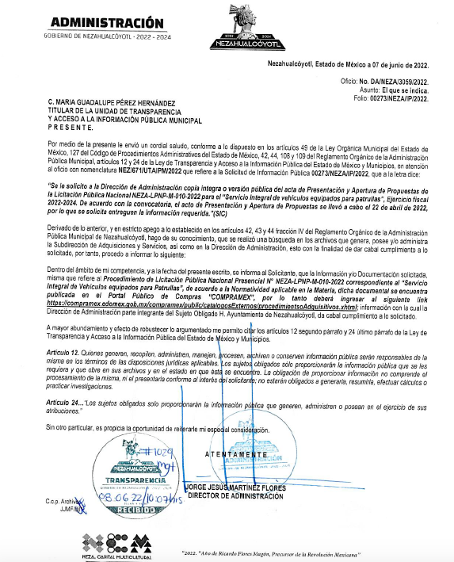
- 00274/NEZA/IP/2022:
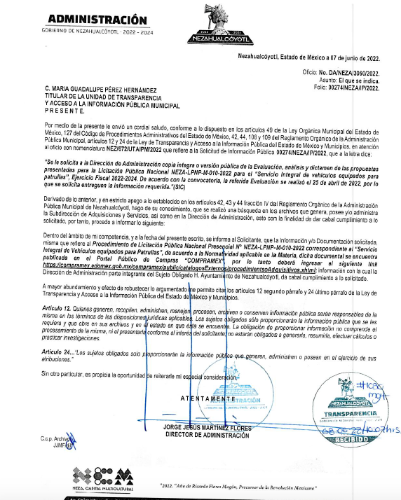
- 00273/NEZA/IP/2022:


- En consecuencia, el Particular interpuso recurso de revisión mediante el cual manifestó como motivos de inconformidad la negativa de la información solicitada, en los siguientes términos: “… link del portal Compramex, plataforma donde al día de hoy, 9 de junio de 2022, NO SE ENCUENTRA LA INFORMACIÓN REQUERIDA…”(Sic), y adjuntó el archivo electrónico denominado prueba_COMPRAMEX.pdf, el cual contiene la siguiente captura de pantalla:

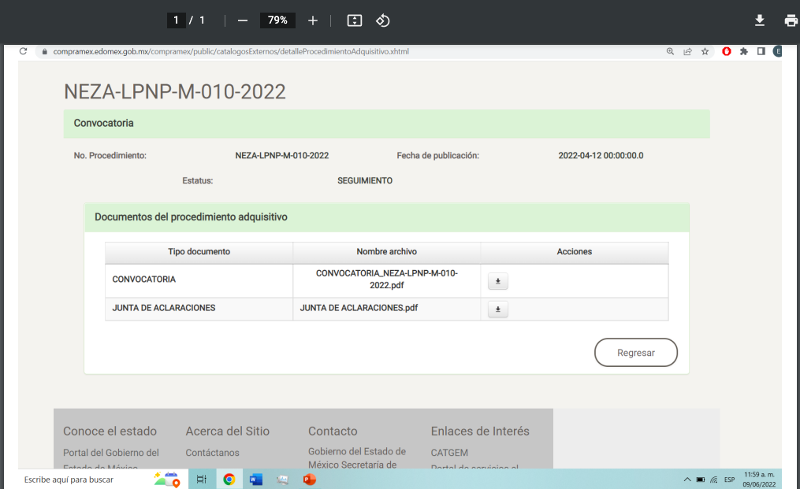

- Conforme a lo anteriormente expuesto, este Órganismo Garante consultó la liga electrónica proporcionada por el SUJETO OBLIGADO, de la cual se desprende lo siguiente:
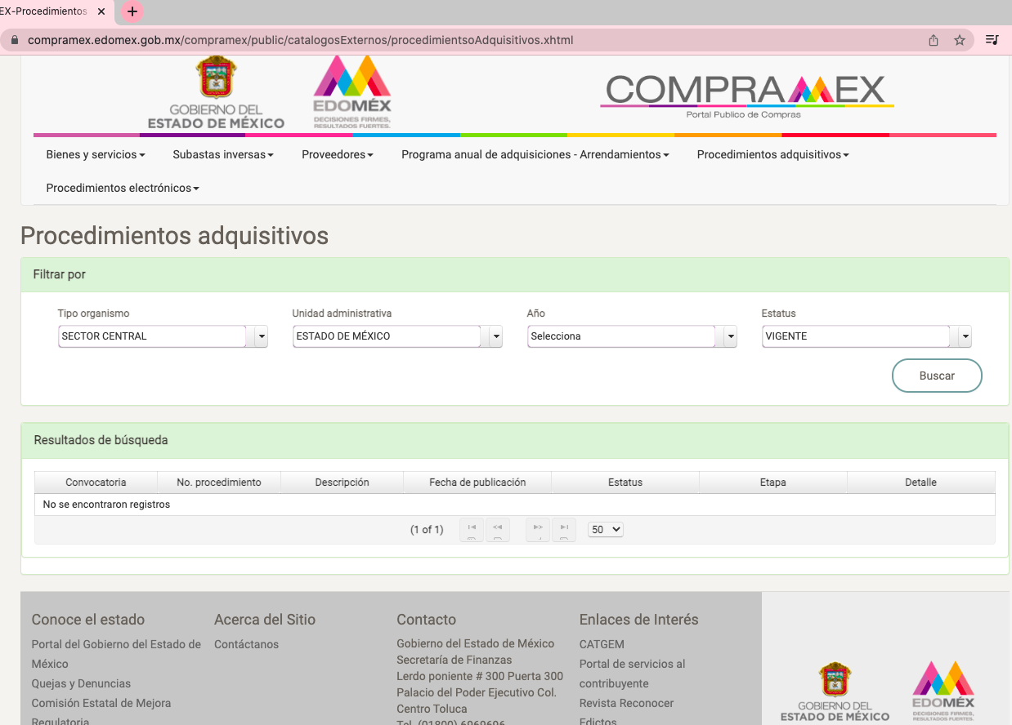

- En este sentido, se advierte que el SUJETO OBLIGADO no negó la existencia de la información solicitada, por el contrario, afirmó que posee, genera y administra la misma, tan así que, remitió una liga electrónica la cual a su consideración satisface los requerimientos del Particular al acceder al Portal Público de Compras (COMPRAMEX), específicamente al apartado de “Procedimientos Adquisitivos”; sin embargo, no se expone el resgistro específico.

- Ahora bien, conforme a la respuesta del SUJETO OBLIGADO se advierte que Portal Público de Compras (COMPRAMEX), es un sistema electrónico de contratación pública, que interacciona con la adquisición y contratación de servicios para hacer más transparentes los procedimientos de contratación pública, con el objetivo de cumplir con lo señalado en el artículo 129 de la Constitución Política del Estado Libre y Soberano de México, que a la letra dice:

TITULO SEXTO
De la Administración y Vigilancia de los Recursos Públicos

“Artículo 129.- Los recursos económicos del Estado, de los municipios, así como de los organismos autónomos, se administrarán con eficiencia, eficacia y honradez, para cumplir con los objetivos y programas a los que estén destinados.

Las adquisiciones, arrendamientos y enajenaciones de todo tipo de bienes, la prestación de servicios de cualquier naturaleza y la contratación de obra se llevarán a cabo y se adjudicarán por medio de licitaciones públicas mediante convocatoria pública, para que se presenten propuestas en sobre cerrado que serán abiertos públicamente, procesos en los que se privilegiará el uso de las tecnologías de la información y comunicación, a fin de asegurar al Gobierno del Estado y a los municipios, las mejores condiciones disponibles en cuanto a precio, calidad, financiamiento, oportunidad y demás circunstancias pertinentes. La ley establecerá las bases para el uso de dichas tecnologías.

Cuando las licitaciones a las que hace referencia el párrafo anterior no sean idóneas para asegurar dichas condiciones, las leyes establecerán las bases, procedimientos, reglas, requisitos y demás elementos para acreditar la economía, eficacia, eficiencia, imparcialidad y honradez que aseguren las mejores condiciones para el Estado, los municipios y los órganos autónomos.

Todos los pagos se harán mediante orden escrita en la que se expresará la partida del presupuesto a cargo de la cual se realicen.

Los servidores públicos del Estado y municipios, tienen en todo tiempo la obligación de aplicar con imparcialidad los recursos públicos que están bajo su responsabilidad, sin influir en la equidad de la competencia entre los partidos políticos.

La propaganda que bajo cualquier modalidad de comunicación social, difundan como tales los poderes públicos, los órganos autónomos, los Ayuntamientos, las dependencias y entidades de la administración pública estatal y municipal, así como las empresas de participación estatal o municipal, sociedades o asociaciones asimiladas a éstas y en los fideicomisos y cualquier otra entidad pública del Estado de México, deberá tener carácter institucional y fines informativos, educativos o de orientación social. En ningún caso esta propaganda incluirá nombres, imágenes, voces o símbolos que impliquen promoción personalizada de cualquier servidor público, de cualquiera de los poderes del Estado u órganos de gobierno. Las leyes de la materia regularán estas circunstancias.

El Órgano Superior de Fiscalización, la Secretaría de la Contraloría, las contralorías de los Poderes Legislativo y Judicial, las de los organismos autónomos y las de los Ayuntamientos, vigilarán el cumplimiento de lo dispuesto en este Título, conforme a sus respectivas competencias.

La infracción a las disposiciones previstas en este Título será sancionada conforme a lo dispuesto en la Ley de Responsabilidades de los Servidores Públicos del Estado de México y sus Municipios y demás leyes aplicables.”

(Énfasis Añadido)

- Aunado a lo anterior, resulta conveniente traer a colación lo señalado por la Ley de Contratación Pública del Estado de México y Municipios, la cual señala lo siguiente:

“Artículo 26.- Las adquisiciones, arrendamientos y servicios se adjudicarán a través de licitaciones públicas, mediante convocatoria pública.

Artículo 27.- La Secretaría, las entidades, los tribunales administrativos y los ayuntamientos podrán adjudicar adquisiciones, arrendamientos y servicios, mediante las excepciones al procedimiento de licitación que a continuación se señalan:
I. Invitación restringida.
II. Adjudicación directa.

Artículo 28.- La licitación pública, conforme a los medios que se utilicen, podrá ser:
I. Presencial, en la cual los licitantes exclusivamente podrán presentar sus propuestas en forma documental y por escrito, en sobre cerrado, durante el acto de presentación y apertura de propuestas, o bien, si así se prevé en la convocatoria a la licitación, mediante el uso del servicio postal.

Bajo esta modalidad, la o las juntas de aclaraciones, el acto de presentación y la apertura de propuestas se realizarán de manera presencial, a los cuales podrán asistir los licitantes.

II. Electrónica, en la cual exclusivamente se permitirá la participación de los licitantes a través de COMPRAMEX, se utilizarán medios de identificación electrónica, las comunicaciones producirán los efectos que señala la Ley para el Uso de Medios Electrónicos del Estado de México.

Bajo esta modalidad, la o las juntas de aclaraciones, el acto de presentación, la apertura de propuestas y el acto de fallo sólo se realizarán a través de COMPRAMEX y sin la presencia de los licitantes en dichos actos, y

III. Mixta, en la cual los licitantes, a su elección, podrán participar en forma presencial o electrónica en la o las juntas de aclaraciones, en el acto de presentación y en la apertura de propuestas, y el acto de fallo.

Artículo 29.- En el procedimiento de licitación pública deberán establecerse los mismos requisitos y condiciones para todos los licitantes.

Todo licitante que satisfaga los requisitos de la convocatoria y de las bases de la licitación tendrá derecho a presentar su propuesta. Las entidades, los tribunales administrativos y los ayuntamientos proporcionarán a los interesados igual acceso a la información relacionada con la licitación, a fin de evitar favorecer a algún participante.”

(Énfasis Añadido)

- Expuesto lo anterior, se advierte que la información requerida debe obrar en Portal Público de Compras (COMPRAMEX), sin embargo, notoriamente el SUJETO OBLIGADO no indicó instrucciones precisas para que el Recurrente accediera a lo solicitado, simplemente se limitó a proporcionar el vínculo electrónico ya referido.

- En este sentido, el artículo 161 de la Ley de Transparencia y Acceso a la Información Pública del Estado de México y Municipios, establece lo siguiente:

“Artículo 161. Cuando la información requerida por el solicitante ya esté disponible al público en medios impresos, tales como libros, compendios, trípticos, registros públicos, en formatos electrónicos disponibles en Internet o en cualquier otro medio, se le hará saber por el medio requerido por el solicitante la fuente, el lugar y la forma en que puede consultar, reproducir o adquirir dicha información en un plazo no mayor a cinco días hábiles. La fuente deberá ser precisa y concreta y no debe implicar que el solicitante realice una búsqueda en toda la información que se encuentre disponible.”

- Así, en el caso de que la información que solicita el Recurrente, ya se encuentre publicada en un sitio electrónico de Internet, el SUJETO OBLIGADO debe indicar de forma precisa y concreta la fuente en la que puede consultarlo; así, expresamente la norma indica que el solicitante no debe realizar una búsqueda en toda la información disponible; por lo que para el caso concreto, el SUJETO OBLIGADO proporcionó una liga electrónica que no dirige a la información solicitada, de igual forma omitió emitir un pronunciamiento que especificara de forma precisa y concreta donde se localiza la información, en consecuencia, el Recurrente debe realizar una búsqueda en toda la información para encontrar lo solicitado, por lo que, no se puede tener por colmada la solicitud con el enlace proporcionado.

- En este sentido, no es posible tener por atendido lo solicitado con la entrega de la liga electrónica, pues es un enlace general que no lleva a la información solicitada; razón por la cual, será necesario que el SUJETO OBLIGADO realice la búsqueda de la información y entregue, de ser procedente en versión pública, de la Licitación Pública Nacional NEZA-LPNP-M-010-2022 para el “Servicio Integral de vehículos equipados para patrullas” del ejercicio fiscal 2022-2024: a) el Acta de Presentación y Apertura, b) la Evaluación, análisis y dictamen, y c) el Acta de Fallo de Adjudicación.
- De las manifestaciones subjetivas.

- Ahora resulta necesario referir del contenido de los recursos de revisión, lo siguiente: “… la GENTE DE LA UNIDAD DE TRANSPARENCIA ME COLGARON EL TELÉFONO. Por lo anteriormente expuesto, solicito al pleno que revise y en su caso EXIJA al Ayuntamiento de Nezahualcóyotl y sus áreas QUE ENTREGUEN LA INFORMACIÓN y revise la correcta operación de LA UNIDAD DE TRANSPARENCIA DEL SUJETO OBLIGADO así como la capacidad de los funcionarios que la atendien. En la prensa se ha difundido ampliamente que el proceso de licitación en comento se ha caracterizado por su OPACIDAD y este hecho lo demuestra aún más.” (Sic), “.. la GENTE DE LA UNIDAD DE TRANSPARENCIA ME COLGÓ EL TELÉFONO. Por lo anteriormente expuesto, solicito al pleno que revise y en su caso EXIJA al Ayuntamiento de Nezahualcóyotl y sus áreas responsables de generar y resguardar la información QUE ENTREGUEN LO SOLICITADO y revise la correcta operación de LA UNIDAD DE TRANSPARENCIA DEL SUJETO OBLIGADO así como la capacidad de los funcionarios que la atienden. En la prensa se ha difundido ampliamente que el proceso de licitación en comento se ha caracterizado por su OPACIDAD y este hecho lo demuestra aún más. ¿Qué tiene que ocultar el presidente municipal de Neza y su director de administración que ni sube la información a COMPRAMEX ni la entregan a través de transparencia?” (Sic) y, “…la GENTE DE LA UNIDAD DE TRANSPARENCIA ME COLGÓ EL TELÉFONO. Por lo anteriormente expuesto, solicito al pleno que revise y en su caso EXIJA al Ayuntamiento de Nezahualcóyotl y sus áreas responsables de generar y resguardar la información QUE ENTREGUEN LO SOLICITADO y revise la correcta operación de LA UNIDAD DE TRANSPARENCIA DEL SUJETO OBLIGADO así como la capacidad de los funcionarios que la atienden. En la prensa se ha difundido ampliamente que el proceso de licitación en comento se ha caracterizado por su OPACIDAD y este hecho lo demuestra aún más. ¿Qué tiene que ocultar el presidente municipal de Neza y su director de administración que ni sube la información a COMPRAMEX ni la entregan a través de transparencia?” (Sic)

- Se puede apreciar a simple vista que no constituyen un derecho de acceso a la información pública porque se tratan de manifestaciones subjetivas vertidas por el particular, interrogantes y declaraciones que no se colman con la entrega de documentos, situación que conlleva a afirmar que se está en presencia del ejercicio del derecho de petición.

- Por lo que la entrega de una razón o un razonamiento por parte del Sujeto Obligado no es algo que la ley establezca como atribución, derecho, o facultad; pues ello implicaría un juicio de valor referente a un cuestionamiento realizado, los cuales, al constituir interrogantes, inquietudes y manifestaciones se satisfacen vía derecho de petición.

- En este sentido, es importante dejar en claro lo que debe entenderse por derecho de petición y por derecho de acceso a la información pública.

- Por lo que respecta a la definición de derecho de petición, el Maestro Ignacio Burgoa Orihuela refiere: “…es un Derecho Público subjetivo individual de la Garantía Respectiva Consagrada en el Artículo 8 de la Ley Fundamental. En tal virtud, la persona tiene la facultad de acudir a cualquier autoridad, formulando una solicitud o instancia escrito de cualquier índole, la cual adopta, específicamente, el carácter de simple petición administrativa, acción o recurso, etc. “(Sic)
- Por su parte, David Cienfuegos Salgado, concibe al derecho de petición como “el derecho de toda persona a ser escuchado por quienes ejercen el poder público. ” (Sic)

- Luego entonces, para diferenciar el derecho de petición al derecho de acceso a la información, resulta conducente señalar que José Guadalupe Robles, conceptualiza el derecho a la información como “un derecho fundamental tanto de carácter individual como colectivo, cuyas limitaciones deben estar establecidas en la ley, así como una garantía de que la información sea transmitida con claridad y objetividad, por cuanto a que es un bien jurídico que coadyuva al desarrollo de las personas y a la formación de opinión pública de calidad para poder participar y luego influir en la vida pública. “(Sic)

- Además, el derecho a la información constituye una prerrogativa a acceder a documentación en poder de los Sujetos Obligados, no así a realizar cuestionamientos, o manifestaciones subjetivas. Sirve de apoyo a lo anterior la definición de derecho a la información de Ernesto Villanueva Villanueva que dice: “la prerrogativa de la persona para acceder a datos, registros y todo tipo de informaciones en poder de entidades públicas y empresas privadas que ejercen gasto público o cumplen funciones de autoridad, con las excepciones taxativas que establezca la ley en una sociedad democrática.” (Sic)

- Ahora bien, para entender los alcances de la información pública se considera importante citar el criterio de interpretación en el orden administrativo número 0002-11, emitido por Acuerdo del Pleno de este Instituto de Transparencia y Acceso a la Información Pública del Estado de México y Municipios, publicado en el Periódico Oficial del Gobierno del Estado Libre y Soberano de México “Gaceta del Gobierno” el diecinueve de octubre de dos mil once, cuyo rubro y texto dispone:

“CRITERIO 0002-11
INFORMACIÓN PÚBLICA, CONCEPTO DE, EN MATERIA DE TRANSPARENCIA. INTERPRETACIÓN TEMÁTICA DE LOS ARTÍCULOS 2, FRACCIÓN V, XV, Y XVI, 3, 4, 11 Y 41. De conformidad con los artículos antes referidos, el derecho de acceso a la información pública, se define en cuanto a su alcance y resultado material, el acceso a los archivos, registros y documentos públicos, administrados, generados o en posesión de los órganos u organismos públicos, en virtud del ejercicio de sus funciones de derecho público, sin importar su fuente, soporte o fecha de elaboración.
En consecuencia el acceso a la información se refiere a que se cumplan cualquiera de los siguientes tres supuestos:

Que se trate de información registrada en cualquier soporte documental, que en ejercicio de las atribuciones conferidas, sea generada por los Sujetos Obligados;

Que se trate de información registrada en cualquier soporte documental, que en ejercicio de las atribuciones conferidas, sea administrada por los Sujetos Obligados, y Que se trate de información registrada en cualquier soporte documental, que en ejercicio de las atribuciones conferidas, se encuentre en posesión de los Sujetos Obligados.”

- De lo anterior, se puede concluir que la distinción entre el derecho de petición y el derecho de acceso a la información estriba, principalmente, en que en el primero de ellos la pretensión del peticionario consiste generalmente en obligar a la autoridad responsable a que actúe en el sentido de contestar lo solicitado; mientras que en el segundo supuesto, la petición se encamina primordialmente a permitir el acceso a datos, registros y todo tipo de información pública que conste en documentos, sea generada o se encuentre en posesión de la autoridad.

- En consecuencia, se advierte que las manifestaciones señaladas en el párrafo 56 de la presente resolución, no se satisfacen mediante el procedimiento de acceso a la información pública ya que se relacionan con el ejercicio del derecho de petición.
QUINTO. De la versión pública.
- Debe destacarse que, debido a la naturaleza de la información solicitada eventualmente pudieran obrar datos personales susceptibles de protegerse, y toda vez que este Instituto de Transparencia, Acceso a la Información Pública y Protección de Datos Personales del Estado de México tiene el deber de velar por la protección de los datos personales aun tratándose de servidores públicos y en su caso generar la versión pública de los documentos por las consideraciones que se estimen pertinentes.
- La clasificación total o parcial de la información requerida, mediante solicitud de acceso a la información pública, constituye una restricción al derecho humano de acceso a la información. Actualmente, el grave problema que enfrentamos son los Acuerdos de Clasificación de la Información que emiten los SUJETOS OBLIGADOS, ya que no observan los requisitos que deben de llevar a cabo para la realización de la clasificación de la información, tanto por la complejidad del procedimiento como por la falta de atención de los operadores jurídicos, por lo que es menester reiterar los mismos:

a) Requisitos previos. | Los artículos 100 y 122 de la Ley Estatal y de la Ley General, respectivamente, señalan que si los Sujetos Obligados determinan que la información actualiza alguno de los supuestos de clasificación, es deber de los titulares de las áreas proponer su clasificación y no del Comité de Transparencia.  Al hacerlo tienen que precisar de qué información se trata, señalando el supuesto de clasificación (confidencialidad o reserva).  Además, se debe señalar el procedimiento, de los tres que establecen los artículos 132 y 106 de la Ley Estatal y General, respectivamente.  El último de estos requisitos previos consiste en que no se pueden emitir acuerdos de carácter general ni particular, esto es, no se puede hacer un acuerdo para clasificar de manera general todos los documentos de un expediente o área, sin individualizar su análisis y tampoco se puede hacer un acuerdo por cada dato que se vaya a clasificar dentro de un documento con diez datos, por ejemplo, susceptibles de ser clasificados.
b) Supuestos de clasificación. | Las disposiciones constitucionales y legales en la materia establecen los dos supuestos generales para clasificar la información: por reserva y por confidencialidad.  Los artículos 116 y 143 de la Ley Estatal y de la Ley General, respectivamente, señalan los supuestos para que la información pueda ser clasificada como confidencial. Mientras que los artículos 105 y 130 de la Ley Estatal y de la Ley General, respectivamente, señalan que la aplicación de estos supuestos debe realizarse de manera restrictiva y limitada, por lo que debe acreditarse que se cumple con esta condición y no se pueden ampliar las excepciones o supuestos de clasificación aduciendo analogía o mayoría de razón.  El SUJETO OBLIGADO debe identificar claramente el tipo de información y hacer un juicio de subsunción o encaje para acreditar que el supuesto de hecho corresponde estrictamente con la hipótesis jurídica. Esto también lo debe de realizar el servidor público habilitado y el titular del área que administra la información.
c) Formalidades para emitir el acuerdo de clasificación. | El Comité de Transparencia, según lo dispuesto en los artículos cuenta con las facultades para aprobar, modificar o revocar la clasificación de la información que haya propuesto.  Es necesario que el acto reúna con los requisitos elementales, entre ellos, que la autoridad que va a emitir el acto de autoridad sea la legalmente facultada para ello.  La decisión de aprobar, modificar o revocar la clasificación deberá de asentarse en un documento que registre la determinación a la que se llegue después de un análisis minucioso a partir de lo propuesto por el Titular del área que administra la información, cuyo análisis debe integrarse en la agenda de los asuntos a tratar en las sesiones, se insiste, a partir de las decisiones adoptadas previamente por los titulares de áreas y que son sujetas a control, en primera instancia, por el Comité de Transparencia.
d) Requisitos de fondo del acuerdo de clasificación. | Como se ha señalado antes, al hacer el juicio de subsunción o encaje entre el supuesto de hecho y la hipótesis jurídica, se debe acreditar la estricta correspondencia entre un elemento y otro. Ahora, en esta parte del procedimiento, que se desahoga en sede del Comité de Transparencia, la ley señala que la carga de la prueba, para justificar las restricciones, corresponde a los Sujetos Obligados, por lo que deberán fundar y motivar debidamente la clasificación.  De lo anterior, se desprende que para una correcta clasificación total o parcial, esto es determinar los datos que se suprimen en las versiones públicas, es necesario fundar y motivar, de manera correcta, la clasificación; considerando que todo acto que la autoridad pronuncie en el ejercicio de sus atribuciones, debe expresar los fundamentos legales que le dieron origen y las razones por las que se deben aplicar al caso concreto.  Así, en un acto de autoridad se cumple con la debida fundamentación cuando se cita el precepto legal aplicable al caso concreto y la debida motivación cuando se expresan las razones, motivos o circunstancias que tomó en cuenta la autoridad para adecuar el hecho a los fundamentos de derecho. De este modo, la persona que se sienta afectada pueda impugnar la decisión, permitiéndole una real y auténtica defensa.  En ese mismo sentido, el numeral trigésimo tercero fracción V de los Lineamientos Generales, precisa que para motivar la clasificación se deben acreditar las circunstancias de tiempo, modo y lugar.  Ahora bien, para cada caso además de fundar y motivar, se debe identificar con claridad que datos contenidos en las documentales que son susceptibles de suprimirse, por ejemplo; Clave Única de Registro de Población (CURP), Registro Federal de Contribuyentes (R.F.C.), claves de seguros, préstamos o descuentos personales, secretos bancario, fiduciario, industrial, comercial, fiscal, bursátil y postal, cuya titularidad corresponda a particulares, entre otros.
e) Condiciones especiales de la clasificación de la información como confidencial. | Los artículos 148 y 120 de la Ley Estatal y de la Ley General, respectivamente, establecen que aun tratándose de datos personales, se podrán proporcionar, incluso sin solicitar el consentimiento de su titular.  En el caso de lo señalado en la fracción IV, será el Instituto quien deba aplicar la prueba de interés público, considerando también que como recientemente ha discutido la Suprema Corte de Justicia de la Nación, los servidores públicos nos encontramos sujetos a un régimen menor de protección.  Pero si la información que se pretende clasificar como confidencial no se encuentra en los supuestos de los artículos señalados y es posible, se deberá consultar al titular de los datos si permite o no el acceso. De no ser posible, la realización de la consulta, procede, fundando y motivando, la clasificación.

- En consecuencia y en mérito de lo expuesto en líneas anteriores, resultan parcialmente fundadas las razones o motivos de inconformidad hechos valer por el RECURRENTE dentro de los recursos de revisión 11208/INFOEM/IP/RR/2022, 11209/INFOEM/IP/RR/2022 y 11210/INFOEM/IP/RR/2022; por ello, y con fundamento en la fracción III del numeral 186 de la Ley de Transparencia y Acceso a la Información Pública del Estado de México y Municipios, se REVOCA la respuesta del SUJETO OBLIGADO y se ordena la entrega en versión pública de ser procedente.

- Por lo anteriormente expuesto y fundado, este ÓRGANO GARANTE emite los siguientes:

R E S O L U T I V O S
PRIMERO. Resultan parcialmente fundadas las razones o motivos de inconformidad hechos valer en los recursos de revisión 11208/INFOEM/IP/RR/2022, 11209/INFOEM/IP/RR/2022 y 11210/INFOEM/IP/RR/2022 acumulados, en términos del Considerando CUARTO y QUINTO de la presente resolución.
SEGUNDO. Se REVOCAN las respuestas emitidas por el Ayuntamiento de Nezahualcóyotl y se ORDENA entregar vía Sistema de Accesos a la Información Mexiquense (SAIMEX), de ser procedente en versión pública, de la Licitación Pública Nacional NEZA-LPNP-M-010-2022 para el “Servicio integral de vehículos equipados para patrullas” del ejercicio fiscal 2022-2024, lo siguiente:

a) El Acta de Presentación y Apertura;
b) La Evaluación, Análisis y Dictamen; y
c) El Acta de Fallo de Adjudicación.

Para efectos de lo anterior, se deberá emitir el Acuerdo del Comité de Transparencia en términos de los artículos 49, fracción VIII y 132, fracción II de la Ley de Transparencia y Acceso a la Información Pública del Estado de México y Municipios, en el que funde y motive las razones sobre los datos que se supriman o eliminen dentro del soporte documental respectivo objeto de las versiones públicas que se formulen y se pongan a disposición del RECURRENTE.

TERCERO. Notifíquese al Titular de la Unidad de Transparencia del SUJETO OBLIGADO, para que conforme a los artículos 186 último párrafo, 189 párrafo segundo y 199 de la Ley de Transparencia y Acceso a la Información Pública del Estado de México y Municipios, vigente, dé cumplimiento a lo ordenado dentro del plazo de diez días hábiles, debiendo rendir a este Instituto el informe de cumplimiento de la resolución en un plazo de tres días hábiles posteriores.

CUARTO. Notifíquese al RECURRENTE la presente resolución vía SAIMEX.
QUINTO. Se hace del conocimiento del RECURRENTE que de conformidad con lo establecido en el artículo 196 de la Ley de Transparencia y Acceso a la Información Pública del Estado de México y Municipios, en caso de que considere que la resolución le cause algún perjuicio podrá impugnarla vía juicio de amparo en los términos de las leyes aplicables.
SEXTO. De conformidad con el artículo 198 de la Ley de Transparencia y Acceso a la Información Pública del Estado de México y Municipios, de considerarlo procedente, el Sujeto Obligado de manera fundada y motivada, podrá solicitar una ampliación de plazo para el cumplimiento de la presente resolución.
ASÍ LO RESUELVE, POR UNANIMIDAD DE VOTOS, EL PLENO DEL INSTITUTO DE TRANSPARENCIA, ACCESO A LA INFORMACIÓN PÚBLICA Y PROTECCIÓN DE DATOS PERSONALES DEL ESTADO DE MÉXICO Y MUNICIPIOS, CONFORMADO POR LOS COMISIONADOS JOSÉ MARTÍNEZ VILCHIS; MARÍA DEL ROSARIO MEJÍA AYALA; SHARON CRISTINA MORALES MARTÍNEZ; LUIS GUSTAVO PARRA NORIEGA Y GUADALUPE RAMÍREZ PEÑA EN LA QUINTA SESIÓN ORDINARIA CELEBRADA EL NUEVE (09) DE FEBRERO DE DOS MIL VEINTITRÉS, ANTE EL SECRETARIO TÉCNICO DEL PLENO ALEXIS TAPIA RAMÍREZ.

Emitidos por este Instituto y publicados en el Periódico Oficial del Gobierno del Estado de México “Gaceta del Gobierno” en fecha treinta de octubre de dos mil ocho.
Convención Americana sobre Derechos Humanos. Artículo 13.
Constitución Política de los Estados Unidos Mexicanos. Artículo sexto, sección A, fracción I.
Corte Interamericana de Derechos Humanos. Caso Claude Reyes y otros vs. Chile. Sentencia de 19 de septiembre de 2006. Serie C. No. 151. Párr. 86.
Ibídem. Parr. 87.
BURGOA ORIHUELA Ignacio. Diccionario De Derecho Constitucional, Garantías y Amparo. Ed. Porrúa, S.A., México. 1992. p. 115.
CIENFUEGOS SALGADO David. El Derecho de Petición en México. Ed. Instituto de Investigaciones Jurídica UNAM. México 2004. p. 31
ROBLES HERNÁNDEZ José Guadalupe. Derecho de la Información y Comunicación Pública. Ed. Universidad de Occidente. México. 2004, p. 72
VILLANUEVA VILLANUEVA Ernesto. Derecho de la Información, Ed. Porrúa. S.A., México. 2006. p. 270

